.
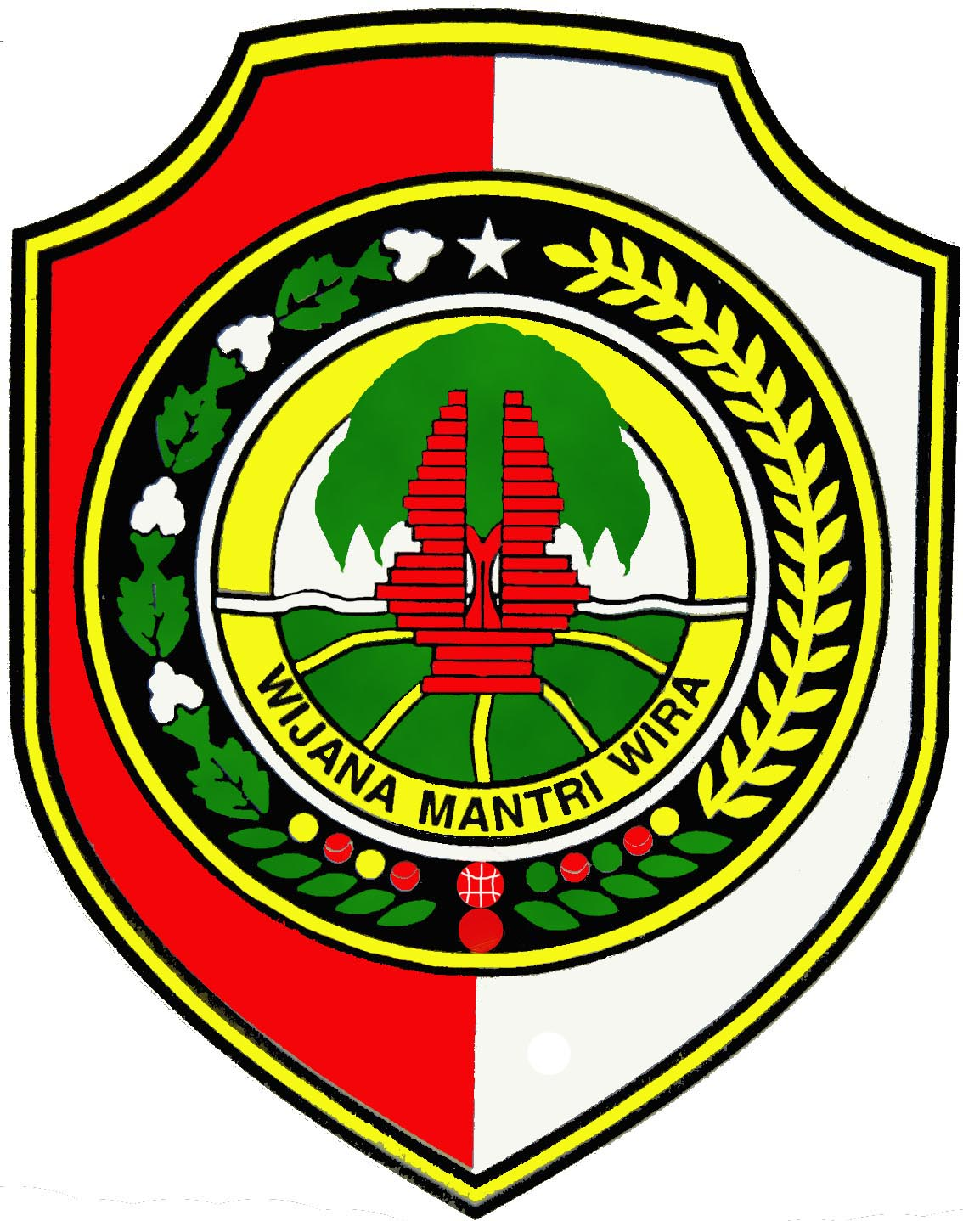

PERJANJIAN KINERJA PERUBAHAN TAHUN 2021
KECAMATAN PUNGGING KABUPATEN MOJOKERTO

Dalam rangka mewujudkan manajemen pemerintahan yang efektif, transparan, dan akuntabel serta berorietasi pada hasil, kami yang bertanda tangan di bawah ini :

Nama : Drs. MUJIB,MM
Jabatan : CAMAT PUNGGING

selanjutnya disebut pihak pertama

Nama : dr. IKFINA FAHMAWATI,M.Si
Jabatan : BUPATI MOJOKERTO

selaku atasan pihak pertama, selanjutnya disebut pihak kedua

Pihak Pertama berjanji akan mewujudkan target kinerja yang seharusnya sesuai lampiran perjanjian ini dalam rangka mencapai target kinerja jangka menengah seperti yang ditetapkan dalam dokumen perencanaan. Keberhasilan dan kegagalan pencapaian target kinerja tersebut menjadi tanggung jawab kami.

Pihak kedua akan melakukan supervisi yang diperlukan serta akan melakukan evaluasi terhadap capaian kinerja dari perjanjian ini dan mengambil tindakan yang diperlukan dalam rangka pemberian penghargaan dan sanksi.

Mojokerto, Maret 2021

Pihak Kedua, |  |  |  |  |  | Pihak Pertama,
BUPATI MOJOKERTO |  |  |  |  |  | CAMAT PUNGGING
dr. IKFINA FAHMAWATI,M.Si |  |  |  |  |  | Drs. MUJIB, MM  Pembina Tingkat I  NIP. 19650809 199312 1 001
Lampiran

PERJANJIAN KINERJA PERUBAHAN TAHUN 2021
KECAMATAN PUNGGING KABUPATEN MOJOKERTO

NO |  | SASARAN STRATEGIS | INDIKATOR KINERJA |  |  |  |  |  | TARGET
1. |  | Meningkatnya kualitas pelayanan kecamatan | 1.1  1.2  1.3  1.4  1.5  1.6 |  | Persentase Pelayanan Perijinan dan Non Perijinan yang terlayani sesuai standart pelayanan  Persentase Kepuasan Masyarakat terhadap Paten  Persentase rekomendasi hasil koordinasi yang ditindaklanjuti kecamatan dalam satu tahun bidang Pemerintahan, Pembangunan, Ketentraman,Ketertiban Umum ,dan Perlindungan Masyarakat, Kesejahteraan Masyarakat  Persentase koordinasi kegiatan pemberdayaan desa  Persentase koordinasi upaya penyelenggaraan ketentraman dan ketertiban umum  Persentase Fasilitasi,Rekomendasi dan Koordinasi Pembinaan dan Pengawasan Pemerintahan Desa |  |  |  | 81%  78%  86%  90%  90%  90%
2. |  | Meningkatnya kualitas pelayanan kesekretariatan | 2.1  2.2  2.3 |  | Persentase Indikator Program Perangkat Daerah yang tercapai  Persentase Realisasi Anggaran Perangkat Daerah  Indeks Profesionalisme ASN Perangkat Daerah |  |  |  | 90%  90%  74%
NO | PROGRAM |  |  | ANGGARAN |  |  |  | KETERANGAN
1. | Program Penyelenggaraan Pemerintahan dan Pelayanan Publik |  |  | Rp |  |  | 35.000.000,00 | APBD 2021
2.  3. | Program Pemberdayaan Masyarakat Desa dan Kelurahan  Program Koordinasi Ketentraman dan Ketertiban Umum |  |  | Rp.  Rp. |  |  | 240.000.000,00  43.000.000,00 | APBD 2021  APBD 2021
4.  5. | Program Pembinaan dan Pengawasan Pemerintahan Desa  Program Penunjang Urusan Pemerintahan Daerah Kabupaten/Kota |  |  | Rp  Rp. |  |  | 40.000.000,00  2.832.929.008,00 | APBD 2021  APBD 2021
 |  |  |  | Mojokerto, Maret 2021
Pihak Kedua  BUPATI MOJOKERTO |  |  |  | Pihak Pertama  CAMAT PUNGGING
dr. IKFINA FAHMAWATI,M.Si |  |  |  | Drs. MUJIB,MM  Pembina Tingkat I  NIP. 19650809 199312 1 001

